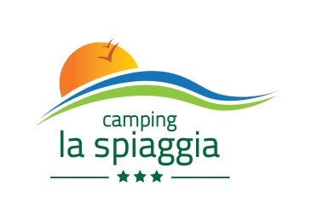

PREISE 2021

PRO NACHT | 01.04 – 31.05  13.09 – 18.10 | 01.06 - 04.07  23.08 – 12.09 | 05.07 22.08
Erwachsenen | 7.00 | 8.50 | 9.50
Kinder  (0-2 Jahre) | Gratis | Gratis | Gratis
Kinder  (3-9 Jahre) | 5.50 | 6.00 | 7.00
Zelt | 8.00 | 9.00 | 11.00
Wohnwagen | 8.50 | 9.50 | 12.00
Wohnmobil | 10.50 | 11.50 | 14.00
Auto | 2.50 | 2.50 | 2.50
Motorrad | 2.00 | 2.00 | 2.00
Tiere | 2.00 | 2.00 | 2.00
Elektrizität | 2.00 | 2.00 | 2.00
Auto/Motorrad Anhänger | 2.00 | 2.00 | 2.00
Seeblick | 3,50 | 4,00 | 5,00
Superior | 4,00 | 4,50 | 5,00
Zweite Reihe | 2,00 | 2,00 | 2,50
Extra-Zelt | 2,00 | 2,00 | 3,00

IM PREIS ENTHALTEN:
KOSTENLOSES WLAN - WARME DUSCHEN – BARBEQUE – SCHWIMMBADBENUTZUNG
AUSGESTATTEN PRIVATSTRAND - CAMPER SERVICE

ANGEBOTE 2021
GÜLTIG VON 14.04 BIS 04.07 UND VON 23.08 BIS 18.10

€ 20.00 PRO NACHT FÜR: ACSI – ADAC/ ANWB - CAMPING KEY EUROPE – BEST DEAL – DCC – DCU
+ Aufpreis für das Recycling Müll € 2.00 pro Tag

10% NACHLASS FÜR: MITGLIEDSAUSWEIS C.C.I. 2021 UND EINEN AUFENTHALT HÖHER ALS 7 TAGE

ANGEBOTE KÖNNEN NICHT KOMBINIERT WERDEN

CAMPING LA SPIAGGIA
Tel./Fax +39 075827246
www.campinglaspiaggia.it
info@campinglaspiaggia.it

